2014年龙岩市初中学业统一考试
八 年 级 生 物 试 题
考室座位号

（满分：100分 考试时间：60分钟）
注意：
请把所有答案填涂或书写到答题卡上！请不要错位、越界答题！
在本试题上答题无效。
一、选择题（本大题共25题，每题2分，计50分。每小题四个选项中，只有一个是正确的，请将正确的选项填涂到答题卡上。）
1．在对蜜蜂色觉的研究中，弗里施怀疑“蜜蜂是色盲”这一说法，他认为蜜蜂能分辨花卉的不同颜色。这一步骤属于实验法研究的
A．提出问题 B．作出假设 C．实施计划 D．得出结论
2．下列关于显微镜使用方法的叙述，正确的是
A．光线偏暗时，应选用平面镜和小光圈
B．操作时先放置玻片标本，再对光
C．要使物像更加清晰，可微调细准焦螺旋
D．当镜筒下降时，眼睛要看着目镜
3．细胞内遗传物质贮存和复制的场所是
A．线粒体 B．细胞核 C．叶绿体 D．液泡[来源:学科网]
4．油菜的叶片中，具有运输水、无机盐和有机物的组织是
A．输导组织 B．保护组织 C．营养组织 D．分生组织
5．以下人体的结构层次，从微观到宏观排列正确的是
①器官 ②细胞 ③组织 ④人体 ⑤系统
A．②→①→③→④→⑤ B．④→⑤→③→①→②
C．②→③→①→⑤→④ D．④→⑤→①→③→②
6．海葵附着在蟹壳上生活，借助蟹得以快速转移并得到氧气和食物，而蟹借附着在身上的海葵掩护自己。它们之间这种互惠互利的关系属于
A．寄生 B．捕食 C．共生 D．竞争
7．下列现象中，不属于环境影响生物的是
A．水体中过量的浮游生物会导致水质恶化
B．在寒冷地区栽种的橘，果实又小又酸
C．在阴暗环境中，人参生长得很好
D．干旱会使植物萎蔫
8．下列各项中能正确表示一条食物链的是
A．草→虫→鸟 B．阳光→草→虫→鸟
C．虫→草→鸟 D．阳光→鸟→虫→草
9．在某一天然的草原生态系统中，狼由于某种疾病而大量死亡，下列最符合较长时间内兔群
数量变化的曲线是
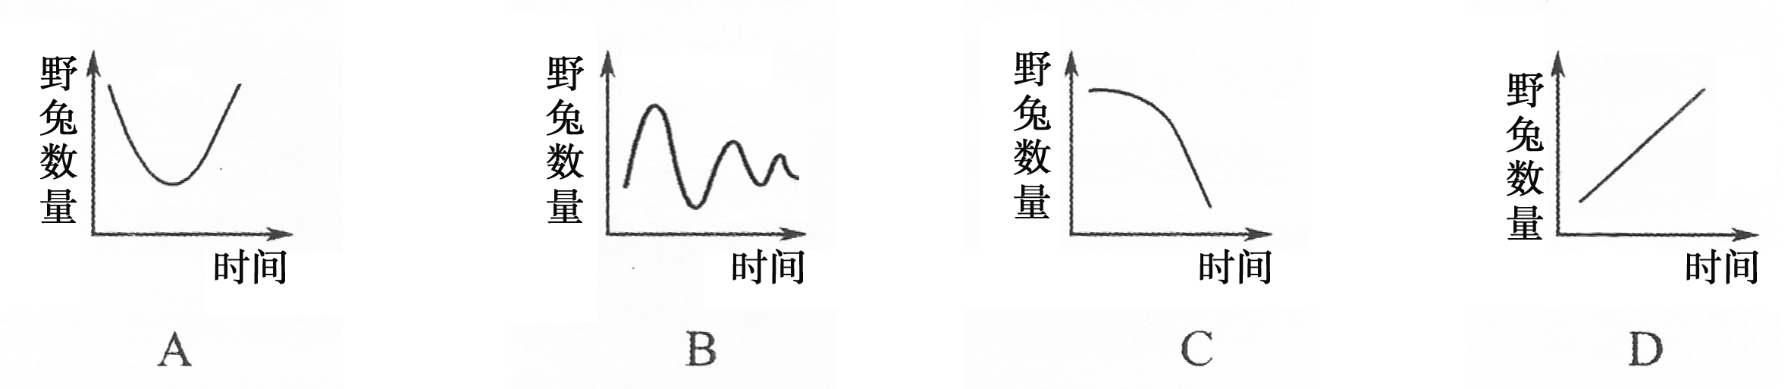

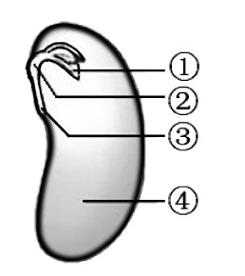
10．右图所示，大豆种子萌发时，首先突破种皮发育成幼苗的根的结构是
A．① B．② C．③ D．④
11．下图所示的四个装置中，设计不合理的是
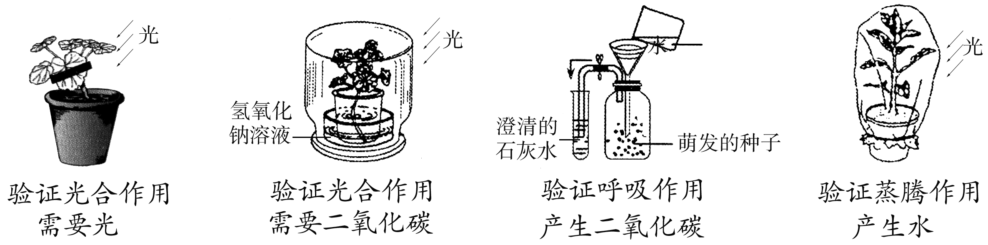

A B C D
12．丽丽在吃杨梅时将核咽了下去，杨梅核在体内的“旅行”路线是
A．口腔→咽→胃→大肠→食管→小肠→肛门
B．口腔→食管→小肠→胃→咽→大肠→肛门
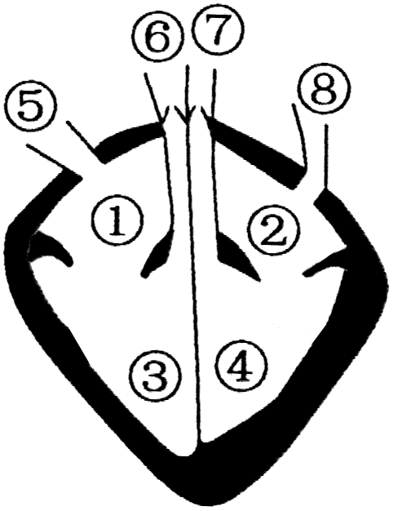
C．口腔→咽→食管→胃→小肠→大肠→肛门
D．口腔→小肠→胃→咽→食管→大肠→肛门
13．右图是人体心脏模式图，其中体循环血液流经的结构是
A． ⑤①③⑥ B．⑧④②⑦
C． ②⑧⑤① D．④⑦⑤①[来源:Zxxk.Com]
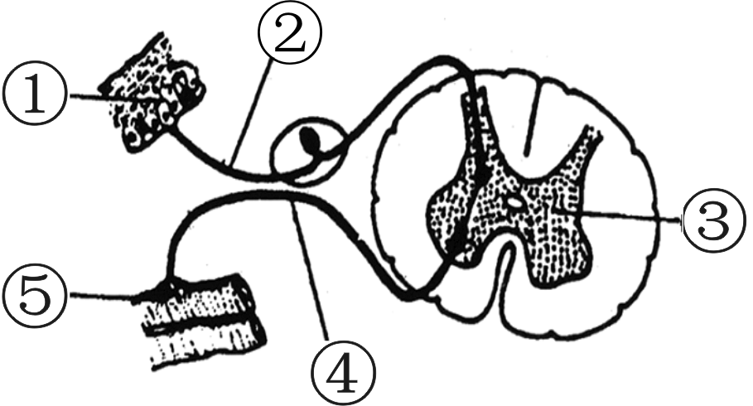
14．当你的手指无意间碰到灼热的物体时，会立即缩回
手臂。请根据示意图判断神经冲动的传导方向是
A．①②③④⑤ B．①⑤④③②
C．②③④⑤① D．⑤④③②①
15．能够将鼓膜产生的振动传导到内耳的结构是
A．半规管 B．听小骨 C．前庭 D．耳蜗

16．下列疾病与人体激素分泌无关的是
A．夜盲症 B．甲亢 C．糖尿病 D．巨人症
17．伸肘时，肱二头肌和肱三头肌所处的状态分别是
A．收缩、收缩 B．舒张、舒张
C．收缩、舒张 D．舒张、收缩
18．下列动物行为中，属于学习行为的是
A．春蚕吐丝 B．母鸡下蛋 C．猴子骑车 D．蝴蝶采蜜
19．胎儿与母体进行物质交换的结构是
A．子宫 B．胎盘和脐带 C．输卵管 D．卵巢
20．昆虫的完全变态发育过程包括
A．幼虫→成虫 B．卵→蛹→成虫
C．卵→蛹→幼虫→成虫 D．卵→幼虫→蛹→成虫
21．下列关于细菌的描述，正确的是
A．由多细胞构成 B．有成形的细胞核
C．多数能自己制造有机物 D．进行分裂生殖
22．下列植物中，属于种子植物的是
A．葫芦藓 B．肾蕨 C．桫椤 D．花生
23．下列特征中，为哺乳动物所特有的是
A．胎生 B．恒温 C．有脊椎 D．陆生
24．下列关于生物进化趋势的表述，不正确的是
A．水生→陆生 B．体型小→体型大
C．结构简单→结构复杂 D．低等生物→高等生物
25．制作馒头、面包时起主要作用的微生物是
A．乳酸菌 B．酵母菌 C．醋酸菌 D．青霉
二、非选择题（本大题共12题，计50分。请将答案写在答题卡上。）
26．（4分）生物实验课上，林老师布置了两个制作并观察临时装片的实验，请根据下面提供的器材，作出选择。
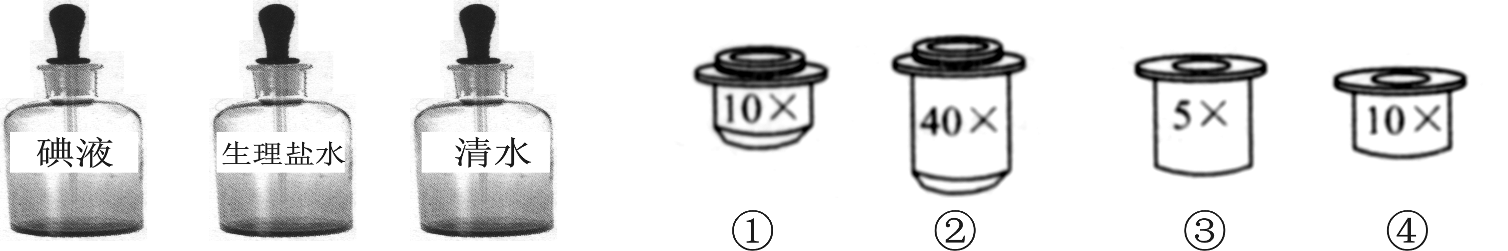

（1）制作洋葱表皮细胞临时装片时，载玻片中央应滴加的是 ；而制作人口腔上皮细胞临时装片时, 应滴加的是 。
（2）对标本进行染色时, 应滴加的是 。
（3）若想看到最大的物像,则应选择的目镜和物镜组合是 。（填序号）
（背面还有试题）
27．（6分）为了实现人类移居月球的梦想，北京航空航天大学建立了“月宫一号”人工密闭舱生态系统，人类生活所需的物质，可以在该系统内循环再生。下图是 “月宫一号”密闭舱内的碳循环示意图（注：①和②表示气体），请根据图回答：
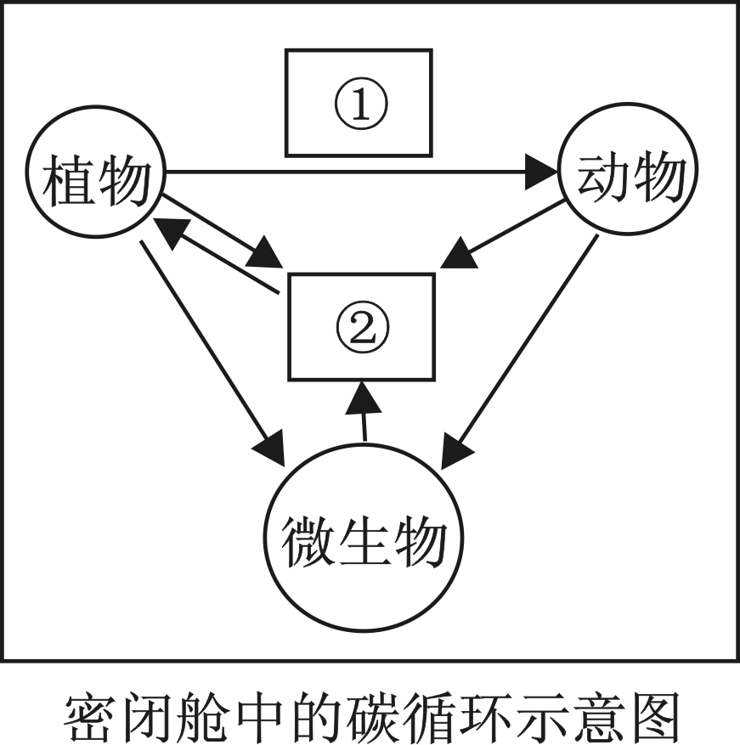
（1）密闭舱内的实验人员属于该生态系统中的 者。
（2）人在密闭舱内能够生存，主要是由于绿色植物通过
作用为人类提供食物和[①] 。
（3）[②]是植物光合作用的原料之一，它主要来自密闭舱[来源:学|科|网Z|X|X|K]
内的生物通过呼吸作用，在细胞质中的
内产生。
（4）一般地说，生态系统中生物种类和数目越多，生态系
统的结构越 （填“简单”或“复杂”），其
自我调节能力就越 。
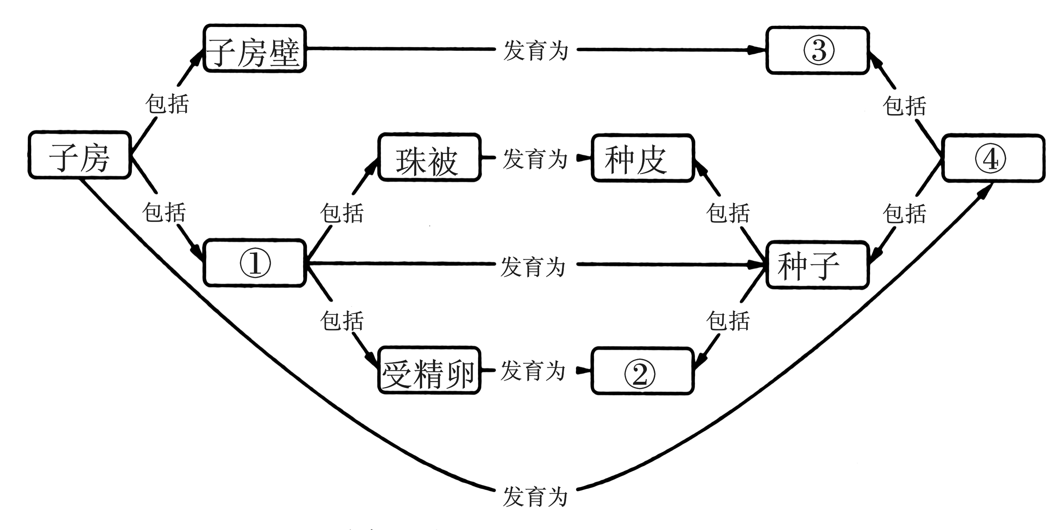
28．（4分）请将“果实和种子的形成”的概念图补充完整：

① ② ③ ④
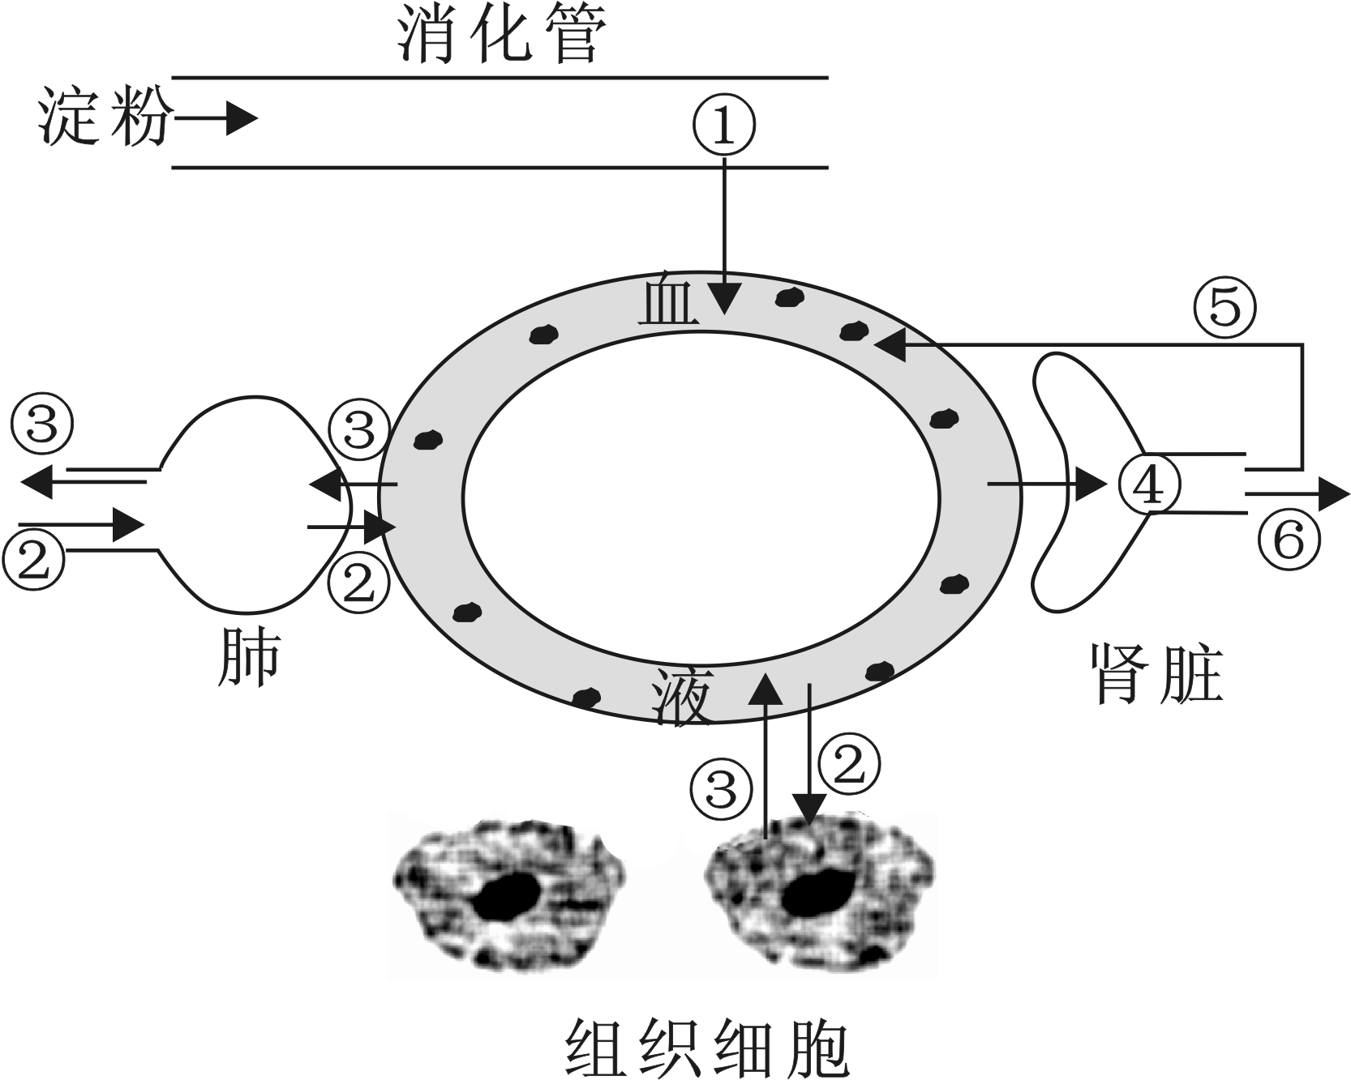
29．（5分）右图是淀粉的消化终产物进入血液和组织细胞的过程及部分相关代谢活动示意图（注：①～⑥表示物质）。请根据图回答：
（1）淀粉最终在消化管的 处被消
化为[①] ，并进入血液。
（2）[②]来自于外界空气，通过呼吸系统进入
血液，并与红细胞中的 结合，
随血液循环到达组织细胞处。
（3）组织细胞产生的[③]进入血液后，血液转
变为 血。
（4）组织细胞产生的二氧化碳和其他废物通过
血液的运输，流经肾脏时经肾小球的滤过作用形成[④] ，再经肾小管重吸收作
用后，其中对人体有用的物质[⑤]重新进入血液，剩下的以[⑥]的形式排出体外。

30．（6分）柑橘是常见的水果之一，深受人们喜爱。请回答：
（1）组成柑橘结构和功能的基本单位是 。
（2）柑橘含有丰富的、可预防坏血病的营养物质是 。
（3）柑橘含有大量营养丰富、可口开胃的酸甜汁液，其中的水分通过 从土壤中吸收而来；糖分则主要来自 的光合作用。（填器官名称）
（4）在柑橘生长旺盛期，每天要从土壤中吸收大量的水，其中大部分的水通过
作用散失。
（5）我们聊了这么多关于柑橘的话题，你也许早已口舌生津，垂涎欲滴了。这种反射类
型属于 。（填“非条件反射”或“条件反射”）
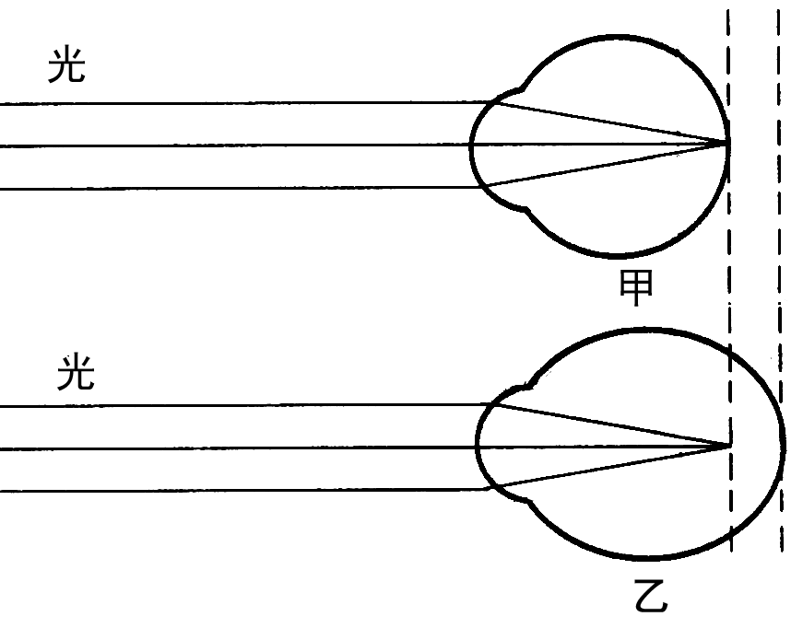
31．（3分）右图为正常眼和近视眼成像示意图，请回答：
（1）表示近视眼的是图中的 。
（2）从眼球结构看，造成近视的原因是 的曲
度过大，或眼球前后径过长，导致物像落在
的前方。
32．（4分）阅读以下资料，回答问题：
近日，某幼儿园突然出现多名患手足口病的孩子。手足口病是肠道病毒（主要是EV71病毒）引起的传染病，以人群密切接触传播为主。患者主要为学龄前儿童，可反复感染；成人通过隐性感染产生相应抗体，获得免疫力。
幼儿园迅速采取了如下措施：①劝家长带患儿或可疑患儿离园治疗，及时送诊；②要求全园孩子饭前、便后洗手；③对餐具、玩具等物品及公共场所进行清洗消毒；④保持室内通风。
（1）手足口病的易感人群是 。
（2）幼儿园采取的措施中，属于控制传染源的是 。（填序号）
（3）在此病例中，刺激人体产生相应抗体的抗原是 ，这属于 免疫。
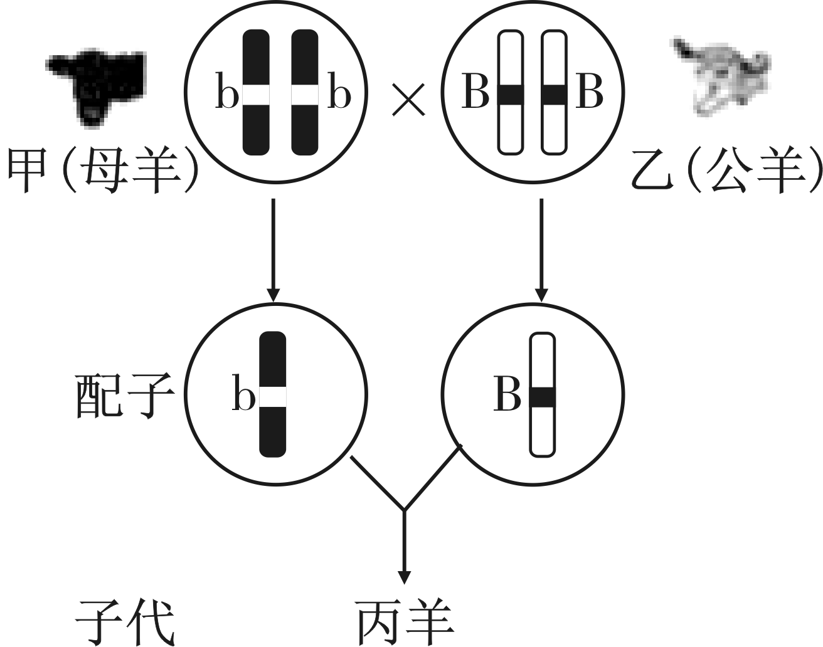
33．（5分）羊的白毛由显性基因B控制，黑毛由隐性基因b控制。下图为一只黑毛母羊与一只白毛公羊交配产生后代的遗传图。请根据图回答：
（1）羊的毛色有不同的表现类型，黑色和白色在遗传学
上称为 。
（2）丙羊的毛色基因组成为 ，其毛色为 。
（3）甲羊和乙羊再相配，可能生出黑色小羊吗？ 。
（4）1997年，“多莉”羊在英国罗斯林研究所的问世标
志着现代生物技术—— 技术取得重大进展。

34．（3分）用直线将下列动物与其相应的特征连接起来。
水螅 身体柔软，常包有贝壳
河蚌 身体分节，无附肢
蚯蚓 由两层细胞组成，身体辐射对称
35．（3分）判断题（对的打“√”，错的打“×”）
（1）生物圈包括地球上所有生物及其生存环境。 （ ）
（2）染色体主要由DNA和蛋白质组成。 （ ）
（3）直立人是目前发现的最早两足行走的原始人。 （ ）
36．（3分）为了探究地瓜营养生殖的环境条件，某生物科技小组设计了如下实验方案：
①取10个同样大小的花盆，装满同样的土壤后，平均分为A、B两组。
②将健壮、无虫害的地瓜藤剪成同样长度的10段（每段均留有枝叶），在10个花盆中各
插入一段。
③两组花盆按照下表的要求分别培养，并观察、记录实验现象。
花盆编号 | 培养条件
A组 | 20ºC，光照充足，适量浇水
B组 | 0ºC，光照充足，适量浇水
分析实验，请回答：
（1）地瓜藤的这种营养生殖方式称为 。
（2）该实验探究的环境因素是________。
（3）两周后，如果A组的地瓜藤都长出新叶，而B组的发黄枯萎，可得出结论：
。
37．（4分）“胜利”学习小组为了探究种子萌发的环境条件，设计了如下四个装置，请回答：
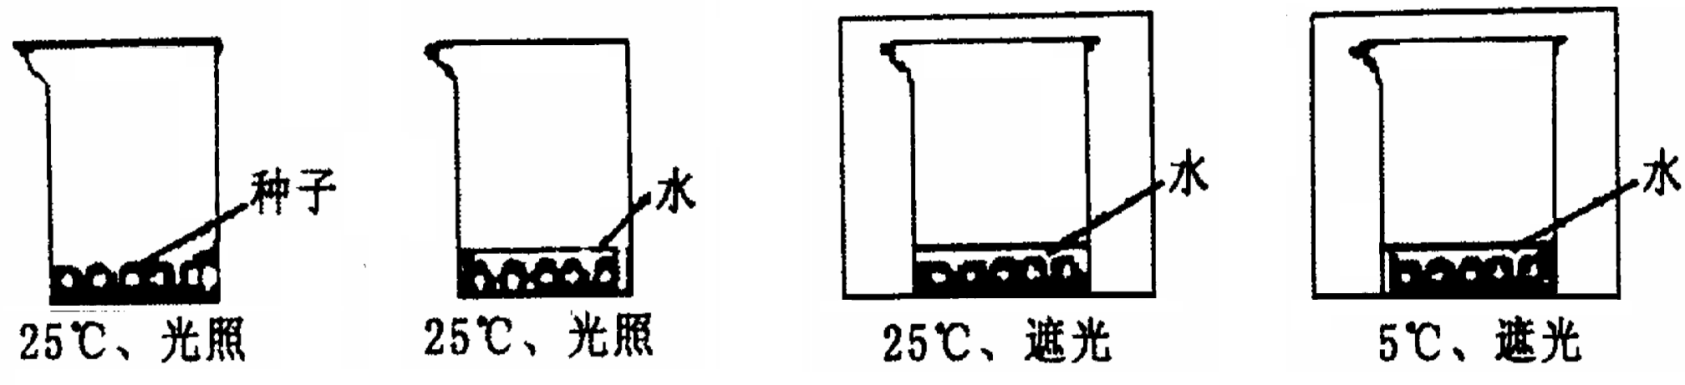

A B C D
（1）每个烧杯均放有20粒干燥的绿豆种子而不是1粒种子，其目的是 。
（2）除了A和B可形成一组对照外，请你再找出图中可形成对照的任意一组： ，
它们之间的变量是 。
（3）根据种子萌发的外界条件，请预测哪些装置中的种子能够萌发： 。

